Лекция 03

ПСКП

ПОИТ-3

**ГЛОБАЛЬНЫЕ ОБЪЕКТЫ**

1. **Глобальные объекты: global, process, buffer**
2. **global:** отличие global от window

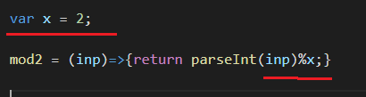

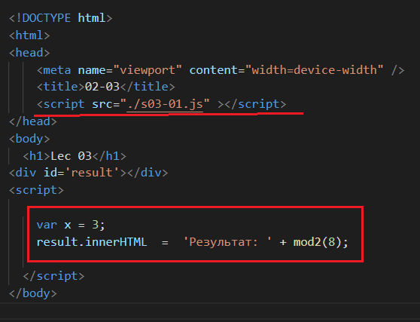

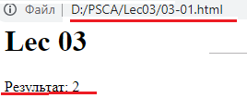

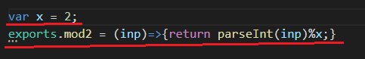

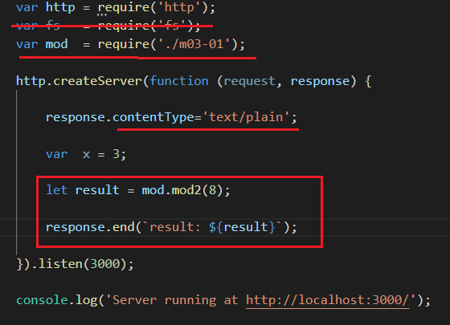

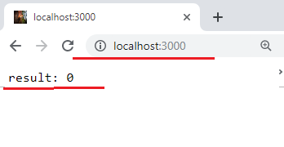

1. **global: *хранит var-данные на уровне модуля***.

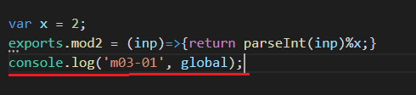

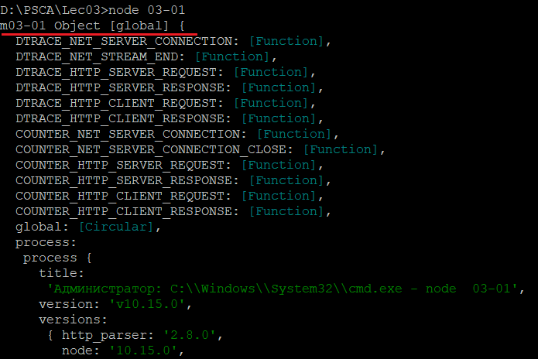

1. **process:** информация о среде выполнения

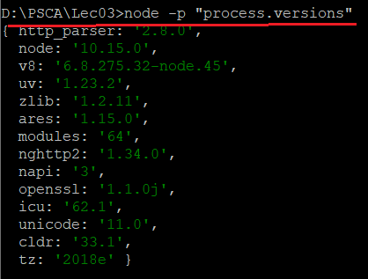

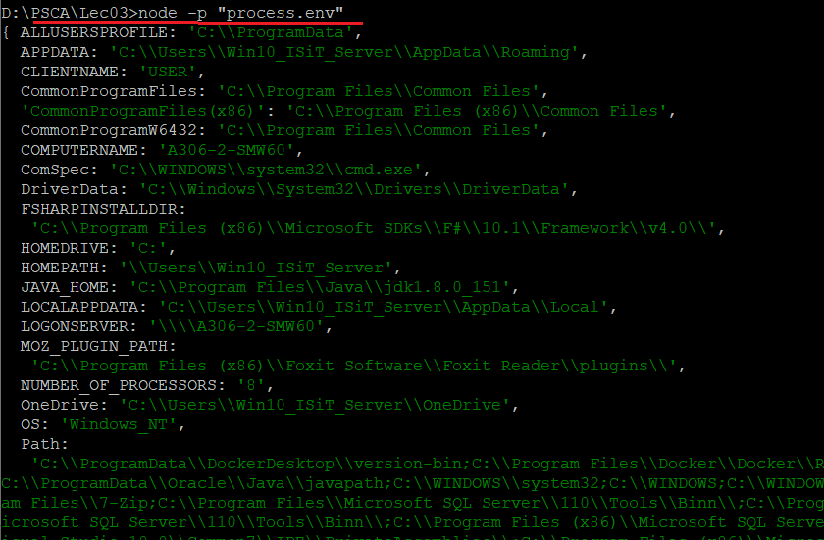

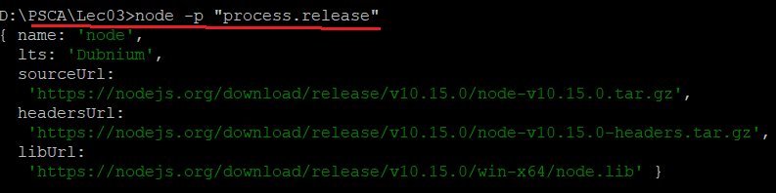

1. **process: stdin, stdout, stderr,…**

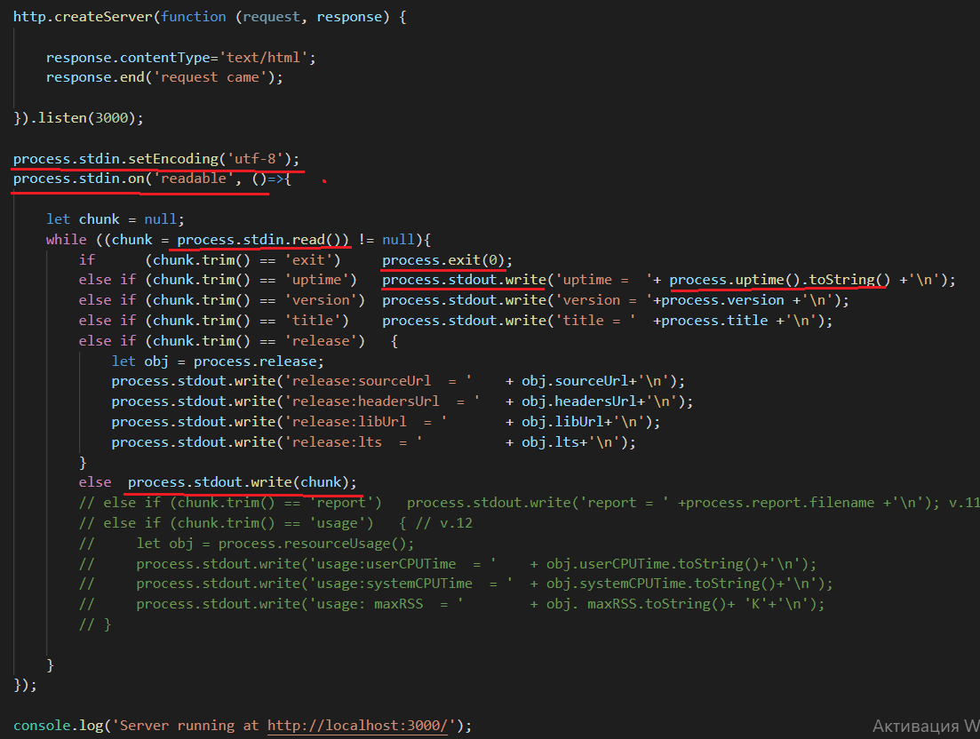

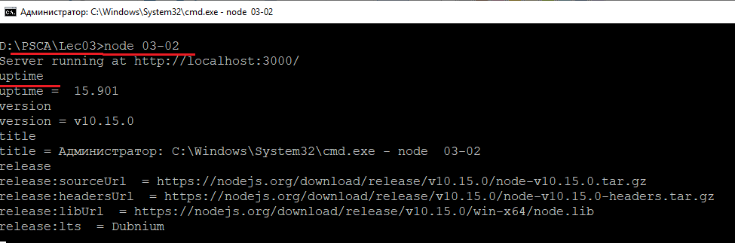

1. **Принцип издатель подписчик**



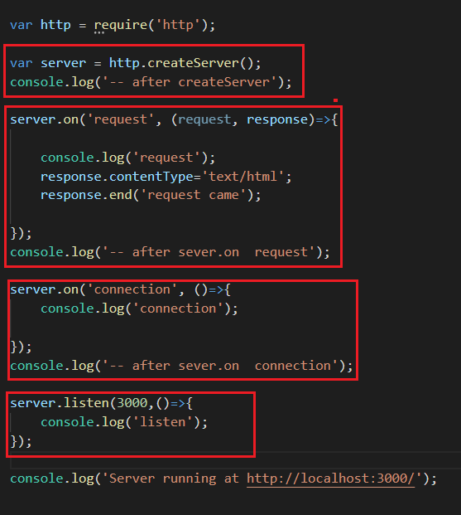

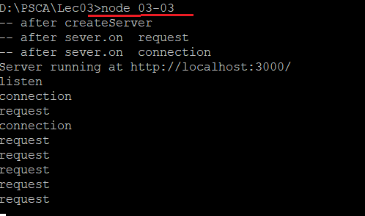

1. **process: process.nextTick**

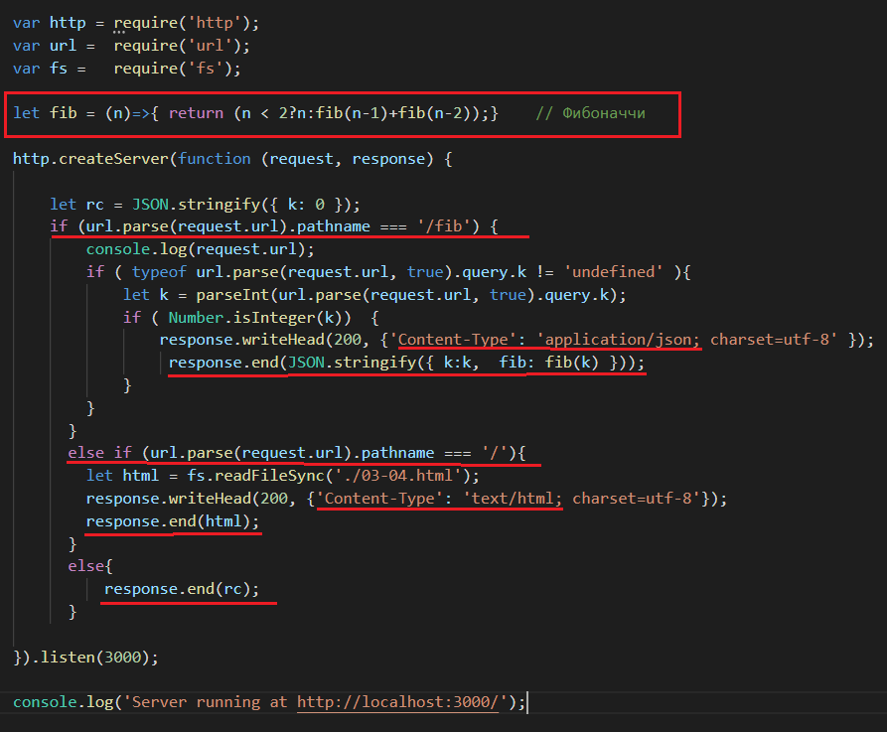

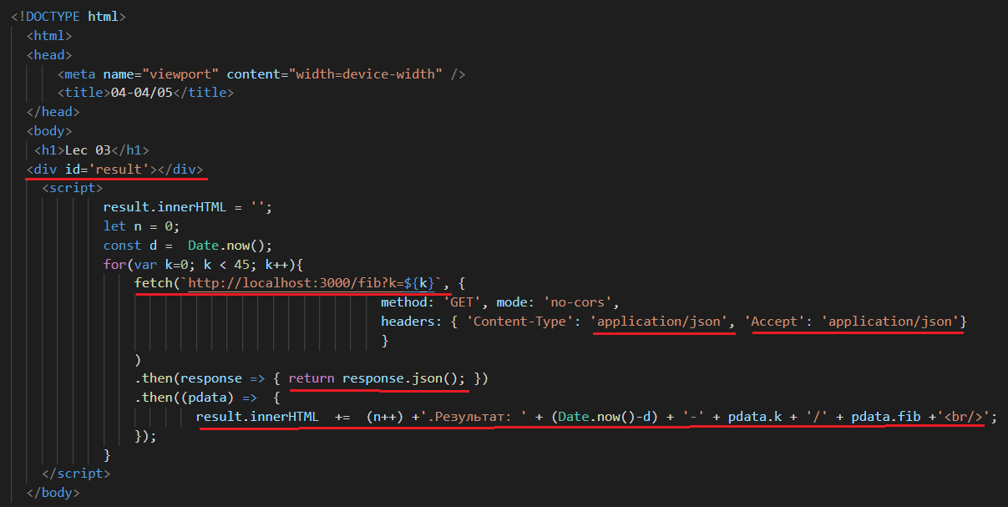

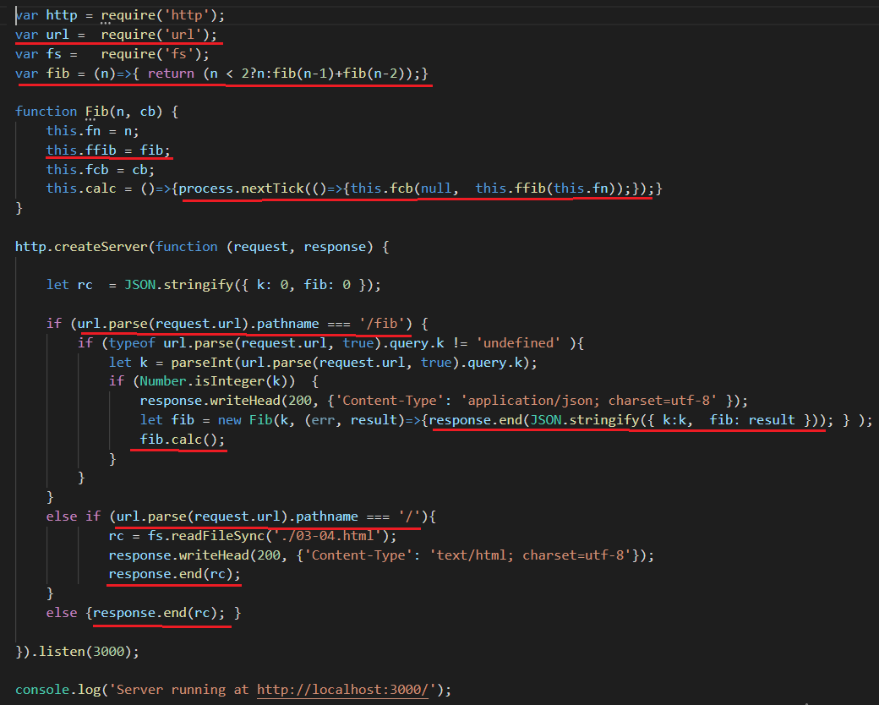

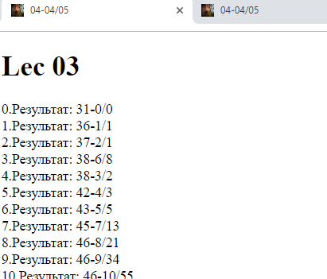

1. **setImmediate**

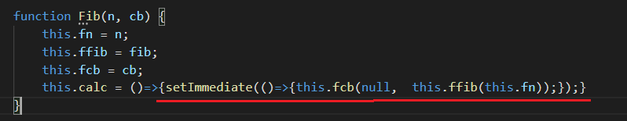

1. **buffer:** класс Buffer – предназначен для работы с двоичными данными: набором октетов.
2. **глобальные компоненты:** console, require, module, console.
3. **Принцип функционирования стека вызовов**



1. **Принцип функционирования стека вызовов и очереди callback-функций**









1. **Структура Calback-очереди**

